INDICAÇÃO Nº 1336/2019

Súmula - Indico ao Poder Executivo Municipal, na pessoa do Excelentíssimo Senhor Igor Soares Ebert, Prefeito Municipal, sobre a necessidade de troca de lâmpadas comuns por lâmpadas de LED, na Estrada Elias Alves da Costa em toda a sua extensão, nesta municipalidade.

INDICO à Mesa, na forma regimental vigente, que seja oficiado ao Poder Executivo Municipal, na pessoa do Excelentíssimo Senhor Igor Soares Ebert, Prefeito Municipal, sobre a necessidade de troca de lâmpadas comuns por lâmpadas de LED na Estrada Elias Alves da Costa em toda a sua extensão, nesta municipalidade.

Justificativa

Senhor Presidente; -
Senhores Vereadores; -
Senhoras Vereadoras; -

As lâmpadas de LED possuem baixo consumo de energia e alta durabilidade, trocando as lâmpadas comuns pelas de LED haverá uma economia significativa ao município, pois são mais eficientes, uma vez que produzem menor quantidade de luz e utilizam menos energia, gerando menos custo aos cofres públicos, além de embelezar mais a cidade pois são mais modernas, econômicas e de melhor qualidade, e com menor consumo de KW. Esse tipo de iluminação não emite radiação Infravermelha e nem ultravioleta, o que evita danos à pele, às plantas e também a objetos ou produtos expostos, como roupas, sapatos, móveis e obras de arte. Ressalto ainda que o LED não possui em sua composição metais pesados como chumbo e mercúrio, não sendo necessário, portanto, um descarte especial, como ocorre com as lâmpadas fluorescentes. É por esse motivo que faço esta indicação, que contando com o apoio dos nobres pares e atendimento por parte do órgão responsável, antecipo meus agradecimentos.

Sala das Sessões Bemvindo Moreira Nery, 02 de maio de 2019.

Vereador Rafael Alan de Moraes Romeiro
Professor Rafael
Presidente
PODEMOS
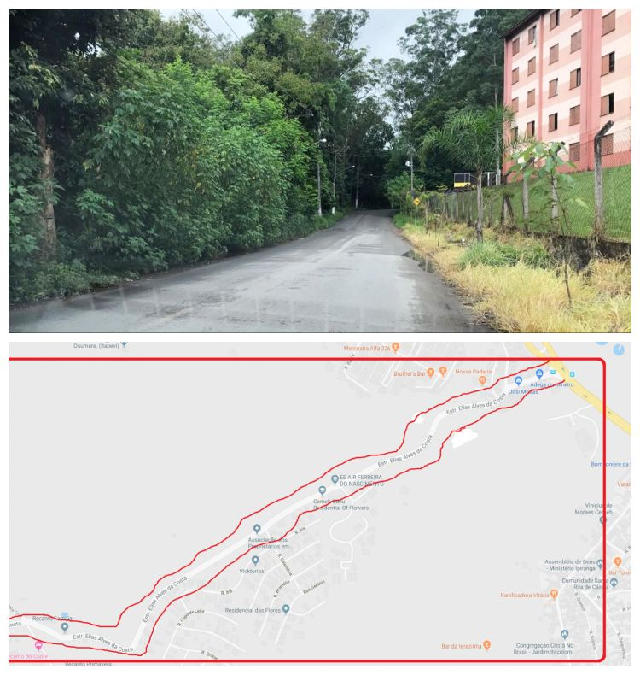
Sala das Sessões Bemvindo Moreira Nery, 02 de maio de 2019.
Vereador Rafael Alan de Moraes Romeiro
Professor Rafael
Presidente
PODEMOS

